SEMINARSKI RAD  
Iz predmeta *Web tehnologije*

FITLINE-fitnes online

prodavnica

STUDENT  
  
Zinedin Bektić

Tuzla, August 2022. godine

Sadržaj

Uvod 1

Dizajn 1

Kod 4

# Uvod

Odlučio sam da napravim web stranicu koja će biti za prodavnicu sportske opreme, opreme za teretane i prodaju proteina.Za ovaj seminarski rad sam koristio HTML,CSS i JS.Zadatak ove stranice bi bio da korisnici mogu kupovati suplemente, tegove, fitnes opremu i sve ostalo što je nekome potrebno za trening.

# Dizajn

Stranica je podijeljena u par dijelova, tačnije header, glavni dio koji se sastoji od vise sekcija i footer sa nekim od osnovnih informacija za kontakt. Kada uđemo na stranicu vidimo naslovnu sliku, alatnu traku na kojoj se mozemo prijaviti na stranicu, vidjeti neke od kategorija, sedmičnu akciju i naravno kontakt informacije. Ispod trake se nalazi sekcija sa kategorijama artikala koji se mogu kupiti na ovoj stranici.

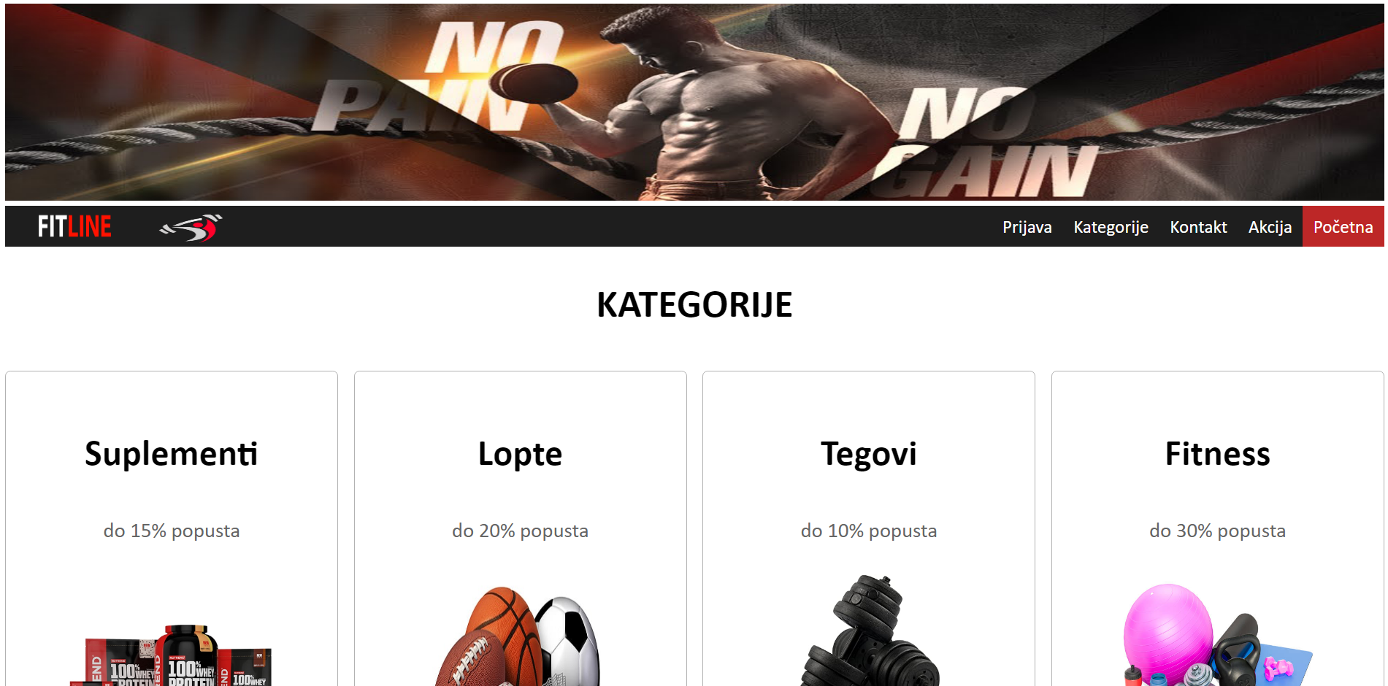

*Slika 1 – index page*

Na ovoj slici možemo vidjeti jednu od kategorija. U jednom redu se nalazi 5 artikala koji imaju svoju sliku i cijenu. Ovdje možemo primjetiti da alatna traka ostaje pri vrhu stranice iako mi skrolujemo.

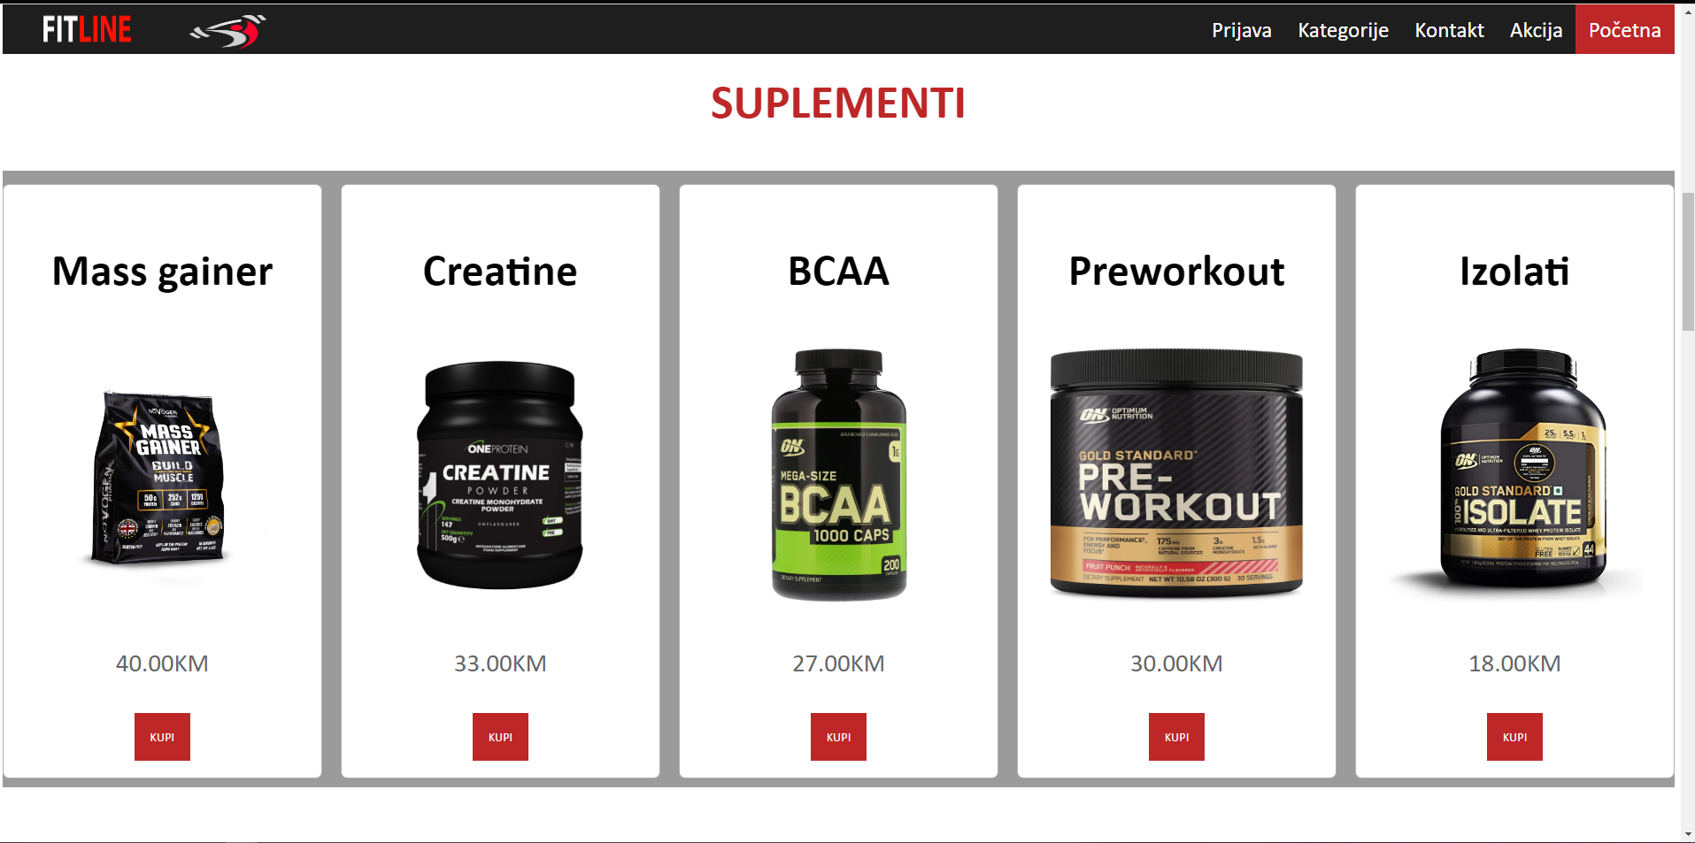*Slika 2 – Kategorija sa artiklima*

Na ovoj slici vidimo sedmičnu ponudu za koju je postavljen tajmer i ispod nje imamo kontakt informacije.

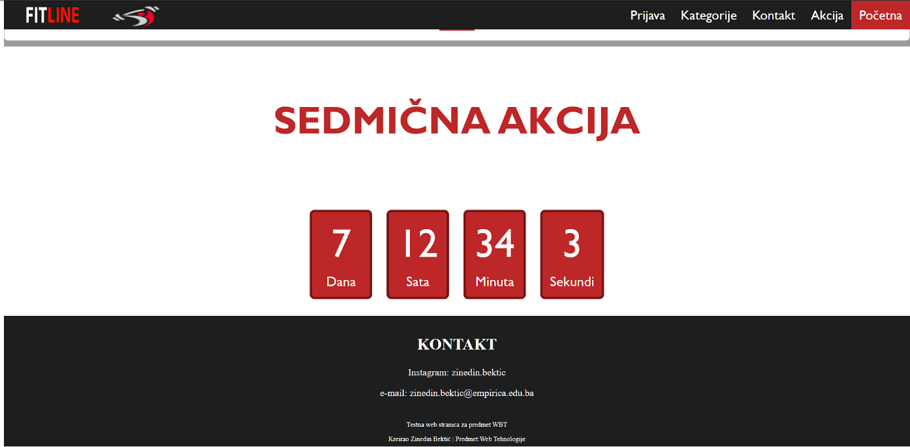

*Slika 3 – Contact page*

# Kod

U prvoj slici se nalazi dio html koda za stranicu. Ovdje vidimo kod za naslovnu sliku i alatanu traku.

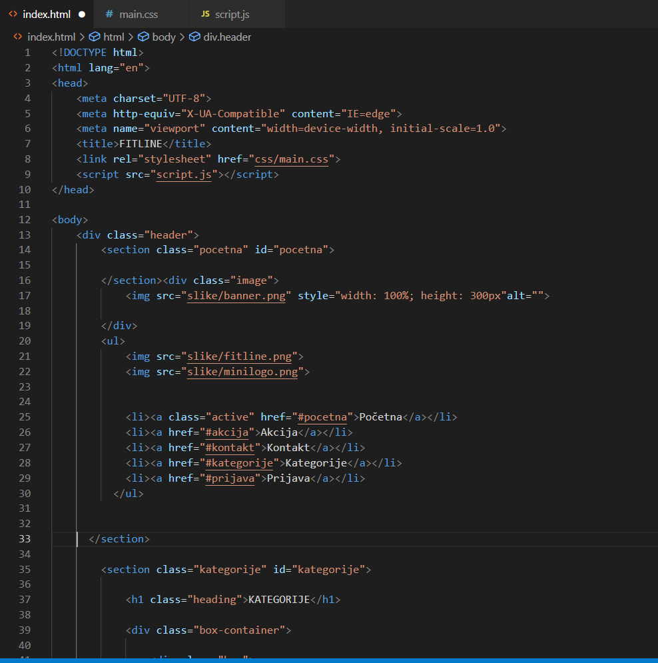

*Slika 4 – html kod*

Naredni kod je pravljenje sekcija koje su većinom korištene za ovu web stranicu. Na slici su prikazane kategorije artikala, svaki box ima svoj naslov, tekst, sliku i dugme „Pogledajte ponudu“.

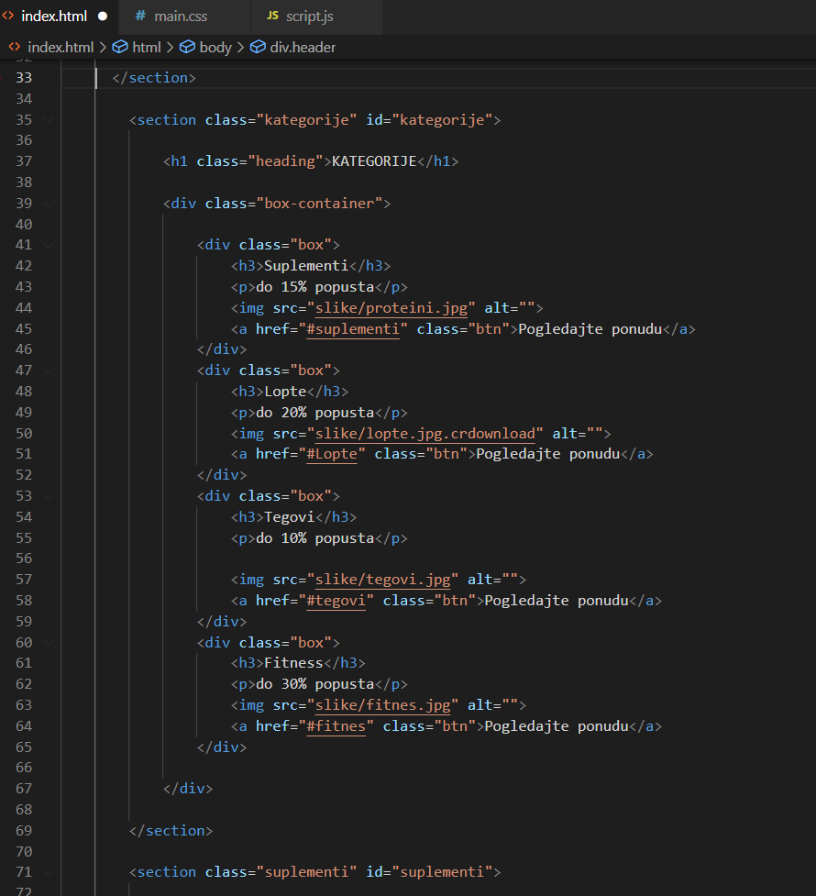 *Slika 5 – Sekcije html kod*

Naredni kod je za stranicu contact.html preko koje bi korisnici mogli kontaktirati admin-a stranice putem mail-a tako što bi se nakon klika na dugme submit poslalo na neki mail preko action.php akcije

*Slika 6 – contact.html kod*

Naredna slika se odnosi na kod kome je glavni zadatak da uljepša izgled stranica.

U ovom kodu su prikazane neke osnovne stvari kao što su biranje fonta, veličine fonta, a pored toga imamo i css za traku takozvanu sticky koja ostaje na vrhu stranice tokom skrolovanja.

Takodje se u main.css nalazi dio koda na kraju u slučaju da pristupaju korisnici preko mobitela u tom slučaju će se izvršiti neke promjene u css-u u zavisnosti od veličine ekrana koju korisnik koristi.

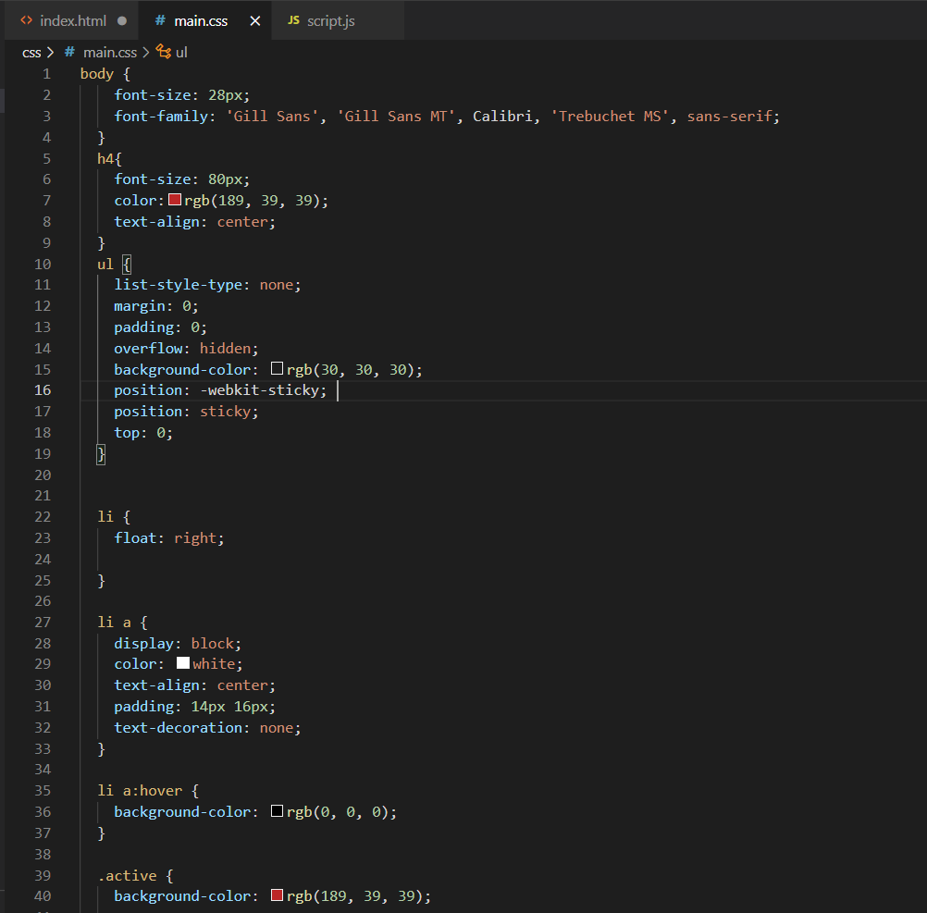 *Slika 7 – main.css kod*

Zadnji kod koji je vezan za ovu stranicu je script.js i napisan je preko javascript i u kojem možemo da vršimo razne funkcije, dodajemo dinamičke i interaktivne elemente na stranicu itd. Ovdje je korišten tajmer kako bi mogli posjetiocu stranice ili našem kupcu naglasiti do kada imamo sedmične akcije tačnije popuste na artikle.

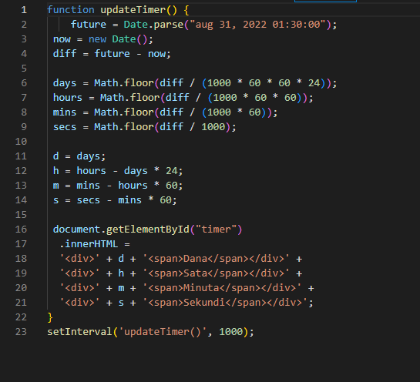

*Slika 8 –script .js kod*